**《走进法治小天地》学习指南**

**学习目标：**

1.通过浏览六年级上册教材，能说出法治专册教材的特点，做好充分的准备，产生学习的兴趣。

2.了解学习法治专册教材的基本方法，尝试在学习中运用。

同学们，大家好！今天我们学习的内容是六年级《道德与法治》上册教材的第1课时《走进法治小天地》，请同学们准备好教材，运用阅读的方法浏览一下全书，说说六年级上册《道德与法治》教材的特点。

**学习任务单：**

**【课上活动】**

活动一：请大家用思维导图整理你发现的六年级上册教材的特点。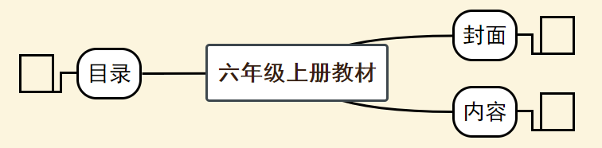

活动二：案例分析法是学习本册教材的重要方法，请你写出案例分析法的流程。

活动三：学习法治专册需要做好充分的准备，你能用思维图梳理一下吗？

